**网上书城项目需求分析**

**一、模块分析（Book、Index、Types、buy、user）：**

**功能需求分析：**

1. 浏览所有的图书
2. 购买功能：
3. 订单：地址
4. 分类
5. 用户：登陆，注册。管理员，普通用户

**第一个功能：显示所有的图书和图书的分类**

1. **设计数据结构：**（多对多,保存图书到分类的映射关系）

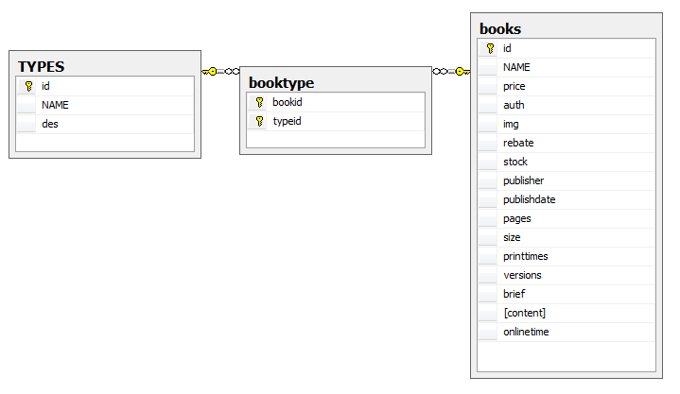

图书分类表（Types.java）：

ID,Name,des

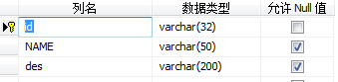

图书表(Book.java)：

Id，NAME，Price，Auth，Img，Rebate，Stock，Publisher，Publishdate，Pages，Size，Printtimes，Versions，Brief，Content，onlinetime

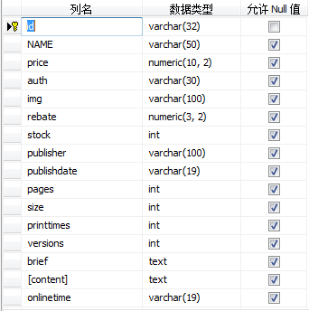

**二、要求用户不管是否是本网站的注册用户都可以看到售卖的图书，但是购买图书时必 须是登陆状态。**

**三、开发之前的准备**

**1、开发之前的确定准备的类**

Dbtutils

Beanutils

C3p0类:

DataSourceUtils - 连接数据库

BookStoreUtils - 项目的所有工具类，id，时间

BaseServlet - 多处理Servlet

CharsetFilter - /*=Utf-8

TxProxy - 代理类

`标签

**2、开发主页**

默认的/index.jsps是空的，功能只有实现转向/IndexServlet

**3、给图书添加原始数据**

**4、实现主页转到主面时应该查询所有图书分类**

利用IndexSerlvet转发功能

**5、在工作区内显示多有的图书**

根据类型ID查询图书

**6、查询书的明细**

**第二个功能：实现购买图书的功能（单独的购物模块BuyServlet）**

**1、条件是：用户必须已经登录**

购买功能是安全的，用户必须登陆

处理方法：是用过滤器对所有安全的URL进行过滤。

设计安全：对某个目录设置安全 url-pattern=/secu/* 所有在secu目录下的jsp|servlet都必须要经过这个过滤器

**2、处理：购买，将买到的商品放到购物车中**

**3、输出：查看购物车中有多少商品**

**二、开发流程：**

**一、开发buyServlet=/secu/buyservlet**

BuyServlet:接受书的ID，根据id查询输的信息，放到购物车中

**二、在book.jsp页面上，修改buy这个功能，向secu/buyservlet传递所购买的书的id，添加超链接**

**三、对购买功能进行过滤**

验证是否已经登录

设计：

1. 如果用户已经登陆，则向session中放入key为user的User(Bean)对象
2. 设计表 -- users
3. 如果用户还没有登陆，则重定向到登陆页面，让用户登陆
4. 如果没有用户名，则用户可以注册
5. 用户登陆，退出，注册成为一个独立的模块

UserServlet

Service

UserService

Dao

UserDao

JSP目录

Jsps/user

Login.jsp

Reg.jsp

开发过滤器，对/secu/*进行登陆过滤：

doFilter方法中判断session中是否有user

**四、书写登陆与注册界面**

**五、UserSerlvet写一个方法，接收用户的所有信息，调用后面的service/dao保存到users表**

**六、设计user数据库**

id,name,pwd,mail

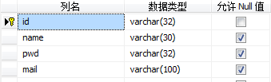

**七、开发类：接收用户的信息封装成User对象，传递dao执行保存**

UserServlet

在注册页面上，修改表单提交到/UserServlet

密码加密MessageDigest - MD5

**八、注册成功后，返回到登陆页面，要求用户登陆（UserSerlvet）**

**九、实现用户的登陆**

在UserServlet中提供一个login方法

接收用户名密码

调用service/dao查询是否存在此用户

**十、购买**

接收图书的id，获取这本书的对象

将书放到购物车中，在购物车中显示书的信息

**十一、将转发的页面配置到xml或是资源文件中**

实现用户的可配置功能：书写一个监听器，监听ServletContext初始化过程，只要初始化成功，就读取默认的*.properties文件，即读取用户配置的某个文件

**十二、生成订单页面**

分析：

数据结构

收货地址表：

Id,addr,name,tel,uid,dft

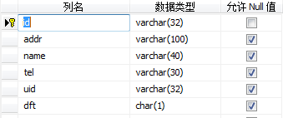

订单生成：接收数据：

1. 计算订单的id--自己计算
2. 订单总金额-----自己计算，从订单页面只提交地址信息，总金额需要从新计算，否则用户可以自己手动修改价格提交。
3. 送货地址
4. Uid-----session中获取
5. Ctime------当前时间

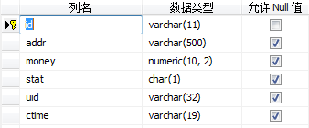

订单明细：

1. id=uuid
2. 购物车的明细的图书的bookid
3. 购买的数量cont
4. Price=book price*rebate
5. 引用订单的orderid

